Darbuotojų saugos ir sveikatos bei gaisrinės saugos instrukcijų rengimo ir darbuotojų instruktavimo tvarkos aprašo 4 priedas
Sutarties 8 priedas

ATMINTINĖ RANGOVAMS, ATLIEKANTIEMS DARBUS
VALSTYBĖS ĮMONĖS VALSTYBINIŲ MIŠKŲ URĖDIJOS TERITORIJOJE,
DĖL TAIKOMŲ DARBUOTOJŲ SAUGOS IR SVEIKATOS REIKALAVIMŲ

Sauga yra valstybės įmonės Valstybinės miškų urėdijos (toliau – Įmonė) prioritetas! Įgyvendindami ryžtingus bei nuoseklius veiksmus stengiamės, kad saugus darbas taptų visuotinai privaloma norma, o darbuotojai būtų informuojami apie kylančias grėsmes. Nulis įvykių darbe būtų vienintelė priimtina statistika. To paties reikalaujame ir iš mūsų Rangovų. Visose Įmonės veiklos srityse darbuotojų sauga ir sveikata yra ir visada bus svarbiausia!

RANGOVO DARBUOTOJŲ INSTRUKTAVIMAS

1. Kiekvienas Rangovo darbuotojas prieš pradėdamas dirbti Įmonės teritorijoje privalo išklausyti darbuotojų saugos ir sveikatos bei gaisrinės saugos instruktavimus. Rangovo darbuotojus instruktuoja Rangovo darbdavio įgaliotas DSS srityje asmuo.
2. Rangovo darbdavio įgaliotas DSS srityje asmuo iki darbo Įmonės teritorijoje pradžios privalo supažindinti dirbsiančius darbuotojus su šioje atmintinėje pateikta informacija:
2.1. Įmonės teritorijoje esamais ar galinčiais pasireikšti rizikos veiksniais bei būtinomis apsaugomis nuo šių veiksnių poveikio priemonėmis;
2.2. objekto, kuriame Rangovas vykdys darbus, evakavimo planu ir veiksmais, gaisrų gesinimo ir evakavimo priemonėmis, kurie Įmonės centrinėje administracijoje, regioniniuose padaliniuose, struktūriniuose vienetuose yra numatyti ir privalomi visiems, iškilus pavojui darbo vietoje avarijų, stichinių nelaimių atveju (jei reikalinga);
2.3. Įmonėje atsakingi už pirmosios pagalbos teikimą ir už gelbėjimo darbų organizavimą, darbuotojų evakavimą galimų avarijų, stichinių nelaimių ar gaisrų atvejais:
2.3.1. centrinėje administracijoje – DSS specialistas, jam nesant darbo vietoje, Dokumentų valdymo skyriaus specialistas;
2.3.2. regioninio padalinio administracijoje – DSS specialistas, jam nesant darbo vietoje, duomenų valdymo specialistas – administratorius;
2.3.3. girininkijoje – girininkas, jam nesant darbo vietoje, girininką pavaduojantis specialistas;
2.3.4. medelyne – medelyno vadovas, jam nesant darbo vietoje, medelyno vadovą pavaduojantis specialistas;
2.3.5. mechaninėse dirbtuvėse – mechanikas, jam nesant darbo vietoje, jį pavaduojantis darbuotojas
2.4. saugių takų atitinkamoje teritorijoje schema (jei reikalinga);
2.5. objekto kelių transporto judėjimo tvarka (jei reikalinga).
3. Kiekvienas Rangovo darbuotojas privalo susipažinti su šia informacija, gerai žinoti ir vykdyti jos reikalavimus. Jei darbuotojas nesuprato ar neįsisavino pateiktos instruktavimo medžiagos, jis turi išklausyti instruktavimą iš naujo.

RANGOVO VEIKSMAI AVARINIAIS ATVEJAIS

4. Darbo metu įvykus gaisrui, įvykiui darbe ar kitam incidentui, Rangovas privalo nedelsiant sustabdyti darbus ir pranešti Įmonės kontaktiniam asmeniui pagal regioninį padalinį arba:
Įmonės telefonai skubiems pranešimams
Vyresnysis DSS specialistas | Druskininkai, Trakai, Varėna, Prienai, Dubrava, Kaunas, Šalčininkai, Švenčionėliai, Ignalina. Nemenčinė | +370 69838793
Vyresnysis DSS specialistas | Ukmergė, Anykščiai, Biržai, Panevėžys, Radviliškis, Joniškis, Rokiškis, Kazlų Rūda, Vilnius. | +370 60441828
Vyresnysis DSS specialistas | Tauragė, Jurbarkas, Raseiniai, Kuršėnai, Šilutė, Kretinga, Šakiai, Telšiai, Mažeikiai. | +370 61579527
Paskambinus:
1. prisistatykite (įmonės pavadinimas, vardas, pavardė, nurodykite pareigas);
3. aiškiai apibūdinkite problemą/situaciją/įvykį;
4. tiksliai nurodykite laiką bei vietą.

DARBUOTOJŲ SAUGA IR SVEIKATA – SVARBIAUSIAS PRIORITETAS!
APIE ĮMONĖJE PASTEBĖTAS PAVOJINGAS VIETAS, NETINKAMAI ORGANIZUOTĄ DARBĄ, SAUGOS REIKALAVIMUS PAŽEIDŽIANČIUS DARBUOTOJŲ VEIKSMUS, PRAŠOME NEDELSIANT INFORMUOTI SAVO TIESIOGINIUS VADOVUS IR DSS SPECIALISTUS.

RIZIKOS VEIKSNIAI, GALINTYS PASIREIKŠTI ĮMONĖS TERITORIJOJE
Veiksnys | Rizikos veiksnio aprašymas, apsaugos priemonės
ELEKTROS SROVĖS POVEIKIS   | Elektros traumos gali kilti dėl:  - prisilietimo prie neizoliuoto elektros laido ar kitos srovę praleidžiančios dalies su įtampa;  - prisilietimo vienu metu prie dviejų neizoliuotų laidų su įtampa;  - pavojingo prisiartinimo prie esančių su įtampa neizoliuotų elektros įrenginio dalių;  - statinio elektros krūvio.
TRIUKŠMAS   | Įrenginiai, mechanizmai, įrankiai, kurie skleidžia didelį triukšmą, darbuotojams mažina darbingumą ir duoda pradžią bendriems ir profesiniams susirgimams. Klausą veikia ne tiek triukšmo stiprumas, kiek ilgalaikis poveikis. Apsisaugojimui reikia trumpinti poveikio laiką, rinktis nutolusias nuo triukšmo šaltinio darbo vietas bei naudoti klausos apsaugos priemones.
LEKIANTYS DAIKTAI, SKEVELDROS  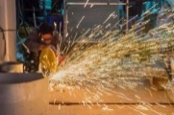 | Dėl atskilusių apdorojamos medžiagos dalelių kertant, kalant, šlifuojant ir pan. metalą ar kitą trapią medžiagą, nesiartinti prie medžiagų apdorojimo vietų. Jei tai neįmanoma, naudoti veido apsaugos priemones (skydelius).  Kai triukšmo poveikyje vykdomi darbai turi būti imtasi papildomų priemonių apsisaugoti nuo judančio transporto, kelias turi būti nuolat stebimas.
KELIO, KELKRAŠČIO (DARBO VIETOS LAUKE) NELYGUMAI IR KLIUVINIAI  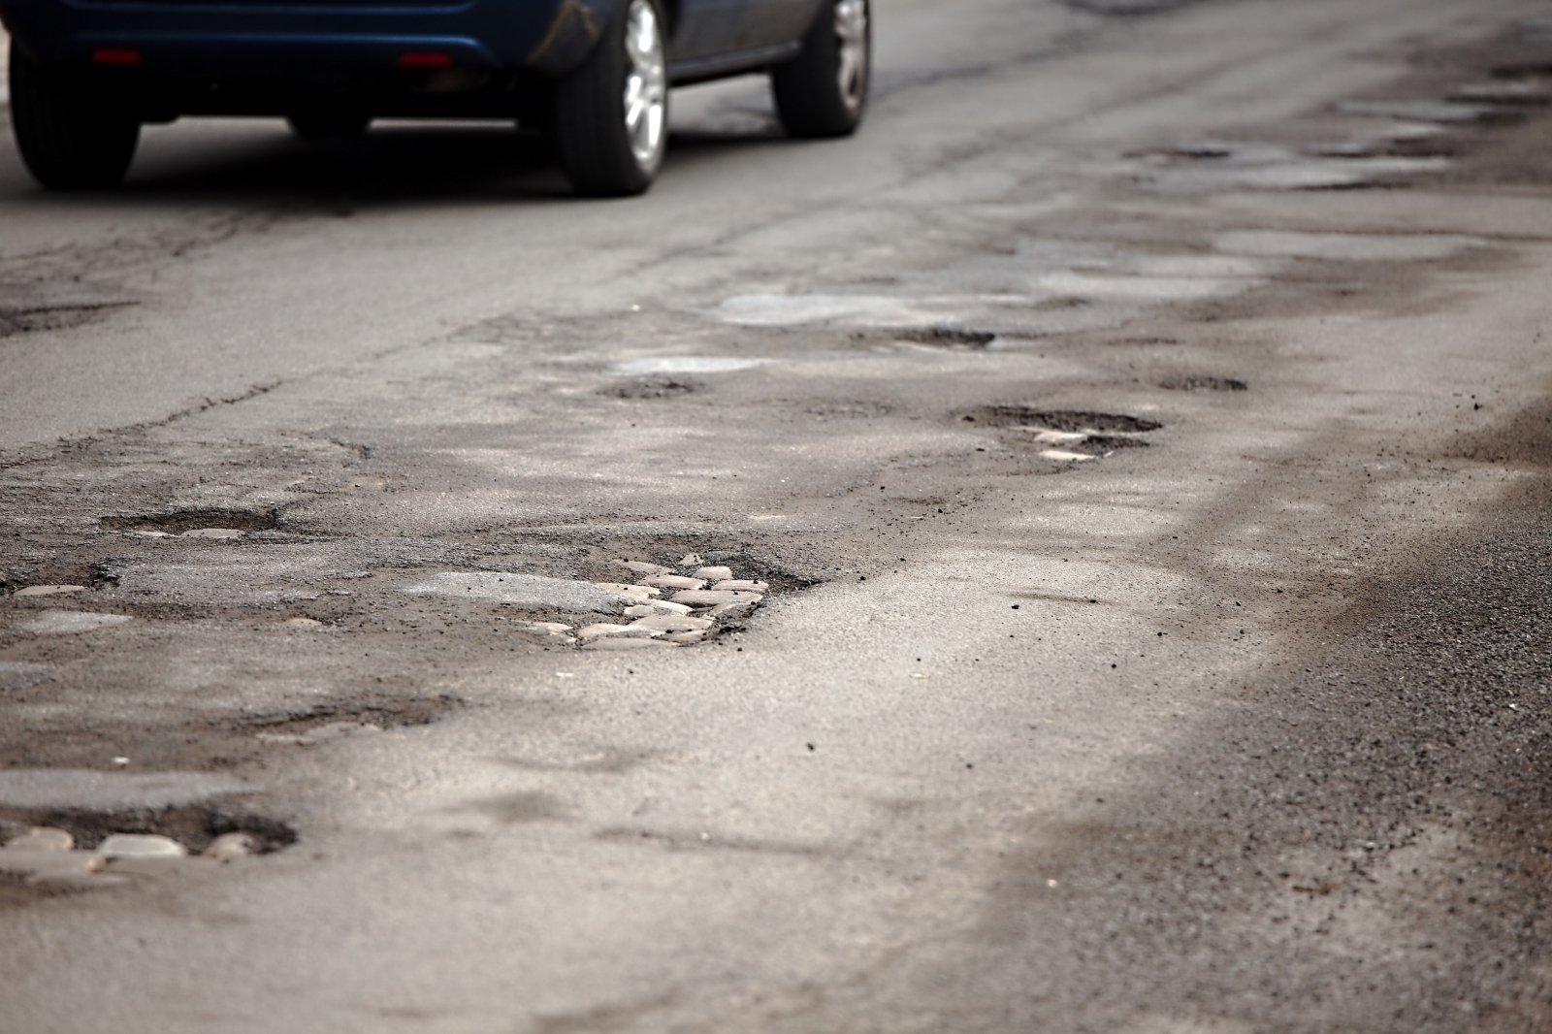 | Dėl skaldos, statinių bei inžinerinių komunikacijų dalių, esančių teritorijoje, kelyje, kelkraštyje galima suklupti, užkliūti, pargriūti. Būtina dėvėti avalynę neslidžiu padu, būti atidžiam, stebėti kliuvinius po kojomis.
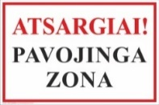 | Būti potencialiai pavojingų įrenginių (kėlimo įrenginių, slėginių indų ir kt.) veikimo zonoje bei po keliamais kroviniais draudžiama. Nesiartinti, neiti į pavojingą, pažymėtą ar atitvertą zoną. Dirbti su potencialiai pavojingais įrenginiais gali tik atitinkamus galiojančius pažymėjimus ir asmenines apsaugos priemones turintys darbuotojai.
VEIKIANTIS ĮRENGINYS, MECHANIZMAS   | Dėl mašinų, mechanizmų besisukančių dalių ir kitų judančių dalių, kurios gali įtraukti drabužius, o su jais ranką ir kitas kūno dalis.  Draudžiama artintis prie veikiančių mašinų, mechanizmų.
CHEMINĖS MEDŽIAGOS (DYZELINAS, TEPALAI, BENZINAS ir kt.)  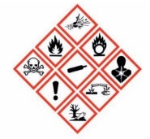 | Tokiomis medžiagomis gali būti medžiagos, kurios dėl savo fizinių – cheminių arba toksikologinių savybių, naudojimo būdo ar buvimo darbo aplinkoje gali kelti pavojų darbuotojų sveikatai, sukelti mirtį ar ūmius bei lėtinius sveikatos sutrikimus. Paveikus odą chemine medžiaga gali būti pakenkta oda, akys. Apsisaugojimui būtina – keisti ir tobulinti asmeninės higienos įpročius, valgyti, gerti ir rūkyti tik tam skirtoje vietoje.  Darbuotojai turi susipažinti su naudojamų cheminių medžiagų saugos duomenų lapų turiniu, žinoti apie privalomas naudoti apsaugos priemones, gesinimui ar neutralizavimui taikomas medžiagas.
ĮRENGINIŲ IR ĮRANKIŲ EKSPLOATAVIMO REIKALAVIMŲ NESILAIKYMAS | Galimos traumos. Nuolat tikrinti įrankių ir įrenginių techninę būklę, tvarkingumą, nedirbti su netvarkingais įrankiais ir įrenginiais, juos naudoti pagal paskirtį ir laikytis jų eksploatavimo reikalavimų.
NETVARKINGOS DARBO PRIEMONĖS   | Naudojant netvarkingas darbo priemones, neatitinkančias darbuotojų saugos ir sveikatos reikalavimų, galimi įsipjovimai, įsidūrimai, ir kitokie sužalojimai.
    PASLYDIMAS, NUGRIUVIMAS, KRITIMAS | Esant slidžioms grindims, praėjimams, pravažiavimams ir pan. galima paslysti, pargriūti ir susižaloti. Grindų dangas, kitus paviršius nedelsiant valyti nuo išsipylusio tepalo, lauko takus laiku valyti nuo sniego, ledo, barstyti slidumą mažinančiais mišiniais. Einant slidžiu paviršiumi, būti dėmesingam ir atsargiam.  Galimi įvairūs susižalojimai dėl darbo vietų užgriozdinimo, kliuvinių judėjimo takuose. Neužgriozdinti darbo vietų, neužkrauti praėjimų pašaliniais daiktais. Takuose esantys išsikišantys daiktai, grindų aukščių skirtumai, kliuviniai turi būti atitinkamai pažymėti. Einant laiptais, ką nors nešant, reikia būti atsargiam, laikytis už turėklų, nepabloginti sau matomumo.
KRITIMAS Į GYLĮ  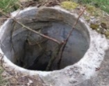 | Angos, šuliniai turi būti uždengiami standartiniais dangčiais. Draudžiama juos uždengti plėvele, kartonu ar pan. Apie pastebėtus netvarkingus šulinius objekte ar Įmonės teritorijoje būtina pranešti tiesioginiam vadovui ar Įmonės kontaktiniam asmeniui.
NEPAKANKAMAS APŠVIESTUMAS   | Darbuotojo darbo vieta turi būti pakankamai apšviesta, tačiau neakinti darbuotojo. Nepakankamas darbo vietos apšvietimas vargina akis, greitina nuovargio atsiradimą, gali padidinti mechaninių pavojų riziką. Tamsiu paros metu būtina naudoti nešiojamus žibintus.
VIBRACIJA   | Vibracija skirstoma į bendrąją ir lokalinę. Bendroji vibracija veikia visą kūną, o lokalinė atskiras kūno dalis - rankas, kojas ir t.t. Dėl vibracijos poveikio galimi raumenų susirgimai, sausgyslių, kaulų, sąnarių susirgimai. Vibraciją galima sumažinti, mažinant šaltinio vibraciją ir panaudojant kolektyvines apsaugos priemones, mažinančias vibraciją (antivibraciniai kilimėliai, pirštinės ir kt.).
ŽMOGAUS NUKRITIMAS IŠ AUKŠČIO  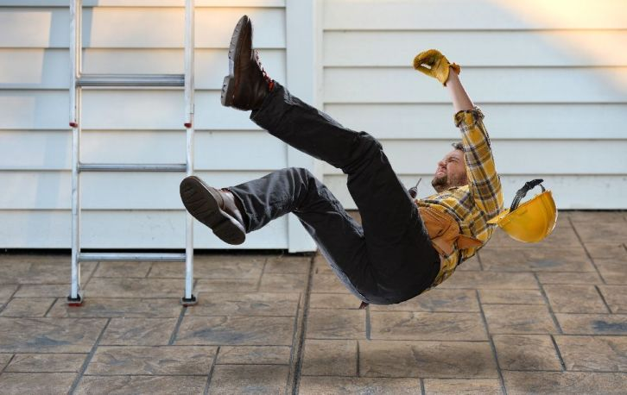 | Dėl kopėčių neįtvirtinimo darbuotojas gali nukristi ir susižaloti, darbui būtina naudoti tik patikrintas kopėčias. Dirbant darbus nuo kopėčių, kopėčias būtina tvirtai pastatyti, pastatymo kampas turi būti 70º.
GALVOS SUMUŠIMAS, RANKŲ TRAUMOS   | Norint išvengti galimos traumos, būtina laikytis darbuotojų saugos ir sveikatos norminių reikalavimų, būti dėmesingam ir atsargiam, dėvėti asmenines apsaugos priemones.
ĮPJOVIMAS, ĮDRĖSKIMAS  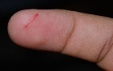 | Dėl aštrių briaunų, sudužusio stiklo, keramikos šukių ir t.t. galimi įsipjovimai, įsidūrimai, įdrėskimai.
FIZINĖ PERKROVA  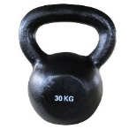 | Pernešamo krovinio svoris svyruoja: moterims – nuo 3 iki 16 kg, vyrams – nuo 5 iki 25 kg. Pernešant krovinį, kilnojant, stumiant, traukiant įvairius daiktus, galima susižeisti nugarą, gauti išvaržą, gali paūmėti įvairios ligos, todėl būtina keisti darbo rūšį, mokėti taisyklingai kelti krovinius. Darbuotojai turi būti apmokyti teisingai kelti krovinius rankomis.
RIZIKOS VEIKSNIAI ĮMONĖS TERITORIJOJE, NESUSIJĘ SU JOS VEIKLA
ŽAIBAS  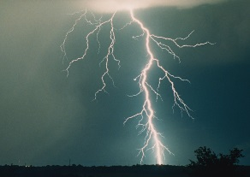 | Dirbant lauke ir pradėjus žaibuoti, būtina nutraukti darbus ir būti patalpose.  Perkūnijos metu visų pirma negalima stovėti aukštose vietose, po medžiais, arti vandens, nebėgti. Labai pavojinga slėptis po aukštu statiniu arba kalvos viršūnėje, būti šalia metalinio aptvaro, oro elektros tiekimo linijos. Lygioje vietoje patartina pritūpti ir apglėbti kojas rankomis arba atsisėsti ant akmens. Jeigu esate pastate, nesinaudokite elektriniais prietaisais, telefonu, nelieskite vandentiekio kranų, nebūkite šalia dūmtraukių, krosnių arba stambių metalinių daiktų, t. y. venkite visko, kas gali turėti stiprų elektros krūvį.
STICHINĖ GALIA   | Dėl uraganinio vėjo, vėtros ir pan. galimi įvairūs kūno sužalojimai. Apie artėjančias stichines nelaimes praneša Priešgaisrinė gelbėjimo tarnyba. Būnant uždarose patalpose patariama saugotis stiklo šukių, nuolaužų, nestovėti šalia langų ar kitų lengvai dūžtančių bei lūžtančių daiktų, o atvirose vietose slėptis daubose, grioviuose, prisispausti prie žemės, įsikibti į tvirtesnius medžius, kitus daiktus. Būtina vengti būti ant ir prie tiltų, elektros, dujų tinklų, pastočių, lengvos statybos sandėlių ir kitų statinių. Draudžiama slėptis po medžiais, stulpais, apgriuvusiuose statiniuose, glaustis prie elektros atramų.
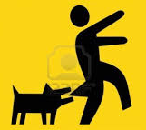  ERKĖS, VABZDŽIAI, GYVŪNAI OBJEKTŲ TERITORIJOSE  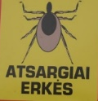 | Įsisiurbus erkei – rizika susirgti erkiniu encefalitu ar Laimo liga. Skiepytis nuo erkinio encefalito.  Įgėlus gyvatei nedelsiant vykti pas medikus. Įgeltos galūnės neveržti raiščiu, diržu ar pan.  Širšės, vapsvos yra neprognozuojamos - jos gali įgelti be priežasties, ypač jei atsitiktinai priartėjama prie jų lizdo. Visi vabzdžiai dažniausiai gelia, kai yra vaikomi. Lėtai, be panikos, nedarydami staigių judesių, atsitraukite.  Dėl gyvūno įkandimo atsiranda žaizda, kuri neretai supūliuoja, tačiau pavojingiausia yra pasiutlige sergantys gyvūnai. Neiti artyn ir neliesti įtartinų gyvūnų, o jei jis užpuola ir įkanda, nepanikuoti ir neliesti žaizdos neplautomis rankomis, vykti į gydymo įstaigą. Privalu apie įvykį informuoti gyvūnų globos tarnybą.
ŽMOGAUS GRIUVIMAS DĖL KITŲ PRIEŽASČIŲ   | Būtina prieš įsidarbinant ir dirbant, periodiškai tikrinti sveikatos būklę, domėtis tikrinimo rezultatais. Galimos įvairios traumos.
PRIVERSTINĖ, NEPATOGI DARBO POZA   | Dirbant nepatogioje, priverstinėje pozoje galimos profesinės ligos, todėl būtina keisti atliekamus darbus, daryti pertraukas, kurių dažnumą ir trukmę nustato darbo tvarkos taisyklės.
PSICHOEMOCINĖ ĮTAMPA   | Ilgai dirbant psichoemocinės įtampos sąlygomis galimas kraujospūdžio padidėjimas, širdies ritmo, psichikos sutrikimai, todėl patariama elgtis ramiai, stengtis save sulaikyti nuo netinkamų veiksmų, nesivelti į konfliktines situacijas, stengtis suprasti ir išsiaiškinti nesuprantamas užduotis ir situacijas bei nusiraminti.
APSVAIGĘ DARBUOTOJAI   | Dėl apsvaigusių nuo alkoholinių ar psichotropinių medžiagų darbuotojų gali įvykti nelaimingi įvykiai. Įmonės teritorijoje, objektuose nustatytas alkoholio kiekis iškvėptame ore ar kraujyje negali viršyti 0,00 promilių
ASMENINIŲ APSAUGOS PRIEMONIŲ NENAUDOJIMAS  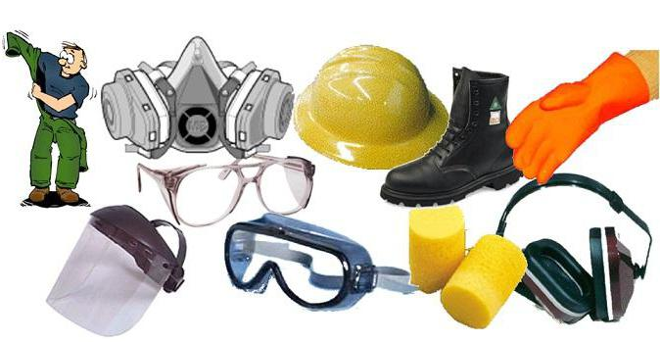 | Darbuotojas privalo dirbti su asmeninėmis apsaugos priemonėmis, tinkamai su jomis elgtis. Asmeninės apsaugos priemonės išduodamos priklausomai nuo vykdomų darbų pobūdžio ir darbo sąlygų.
5. Darbuotojai Įmonės teritorijoje atliekantys darbus, keliančius didelę riziką (miško kirtimo, miško gaisrų gesinimo, aukštyje, dirbantys su potencialiai pavojingais įrenginiais ir pan.), turi būti išmokyti ir atestuoti šių darbų atlikimui. Atsakingi asmenys privalo darbo vietoje turėti nustatytos formos pažymėjimus ir/arba prieš darbų pradžią juos pateikti Įmonės kontaktiniam asmeniui.
6. Būdamas Įmonės teritorijoje Rangovo darbuotojas turi vykdyti ne tik savo įmonės vadovų, bet ir Įmonės atsakingų darbuotojų, kontroliuojančių Rangovo darbuotojų darbų organizavimą, teisėtus nurodymus darbuotojų saugos ir sveikatos klausimais.

_________________________________________

